დღეს, 8 აპრილს წალენჯიხის მუნიციპალიტეტის საკრებულოში გენდერული თანასწორობის საბჭოს პირველი სამუშაო სხდომა გაიმართა. სხდომას თავმჯდომარეობდა გენდერული თანასწორობის საბჭოს თავმჯდომარე კორნელი სალია, რომელმაც საბჭოს ძირითად ამოცანებზე, ფუნქციებსა და უფლებამოსილებაზე ისაუბრა. ასევე აღნიშნა, თუ როგორი მნიშვნელოვანია გენდერული საბჭოს მუშაობა მუნიციპალიტეტისთვის, რომელიც ხელს შეუწყობს საზოგადოებრივი ცნობიერების ამაღლებას და უფრო მეტი ქალის ჩართულობას საზოგადოებრივ თუ პოლიტიკურ ცხოვრებაში.
დღევენდელ სხდომაზე საბჭოს წევრებმა განიხილეს „წალენჯიხის მუნიციპალიტეტის გენდერული თანასწორობის საბჭოს 2022-2023 წლების სამოქმედო გეგმა" და მომავალში განსახორციელებელი აქტივობები.
კომისია იმუშავებს, ისეთ საკითხებზე, როგორიცაა - გენდერული საბჭოს გაძლიერება, გენდერული თანასწორობის, ქალთა მიმართ ძალადობის, ოჯახში ძალადობისა და ქალთა გაძლიერების სფეროში შესაბამისი სახელმწიფო ორგანოებისათვის განსაზღვრული ფუნქციების ეფექტიანად განხორციელების ხელშეწყობა და მათი საქმიანობის კოორდინაცია, სოფლად მცხოვრებ ქალთა ეკონომიკური და სასოფლო სამეურნეო მიმართულებით პროფესიული განვითარების გაძლიერება, ადმინისტრაციულ ერთეულებში, სათემო საზოგადოებრივ საბჭოებში გენდერული მიდგომების გათვალისწინება, ადგილობრივ თვითმმართველობის ორგანოებში გენდერული თანასწორობის პრინციპების დანერგვა, მოსახლეობის დასაქმების ხელშემწყობი პროგრამებისა და ღონისძიებების შემუშავება.
ასევე აღინიშნა, რომ უმნიშვნელოვანესი პრობლემა მუნიციპალიტეტში არის ქალთა სამედიცინო მომსახურების გაუმჯობესება, კერძოდ სამშობიარო განყოფილების გახსნა. აღნიშნული საკითხის შესწავლის მიზნით კომისიამ მიზანშეწონილად ჩათვალა მომავალ სხდომაზე წალენჯიხის ევექსის კლინიკის ხელმძღვანელის მოწვევა.
რაც შეეხება საბჭოს შემადგენლობას, კანონდმებლობის შესაბამისად შემუშავდა სტრუქტურა, რომლის მიხედვითაც საბჭოს შემადგენლობაში შედიან როგორც საკრებულოს და მერიის ხელმძღვანელი პირები, ასევე მედიისა და საზოგადოების წარმომადგენელები.

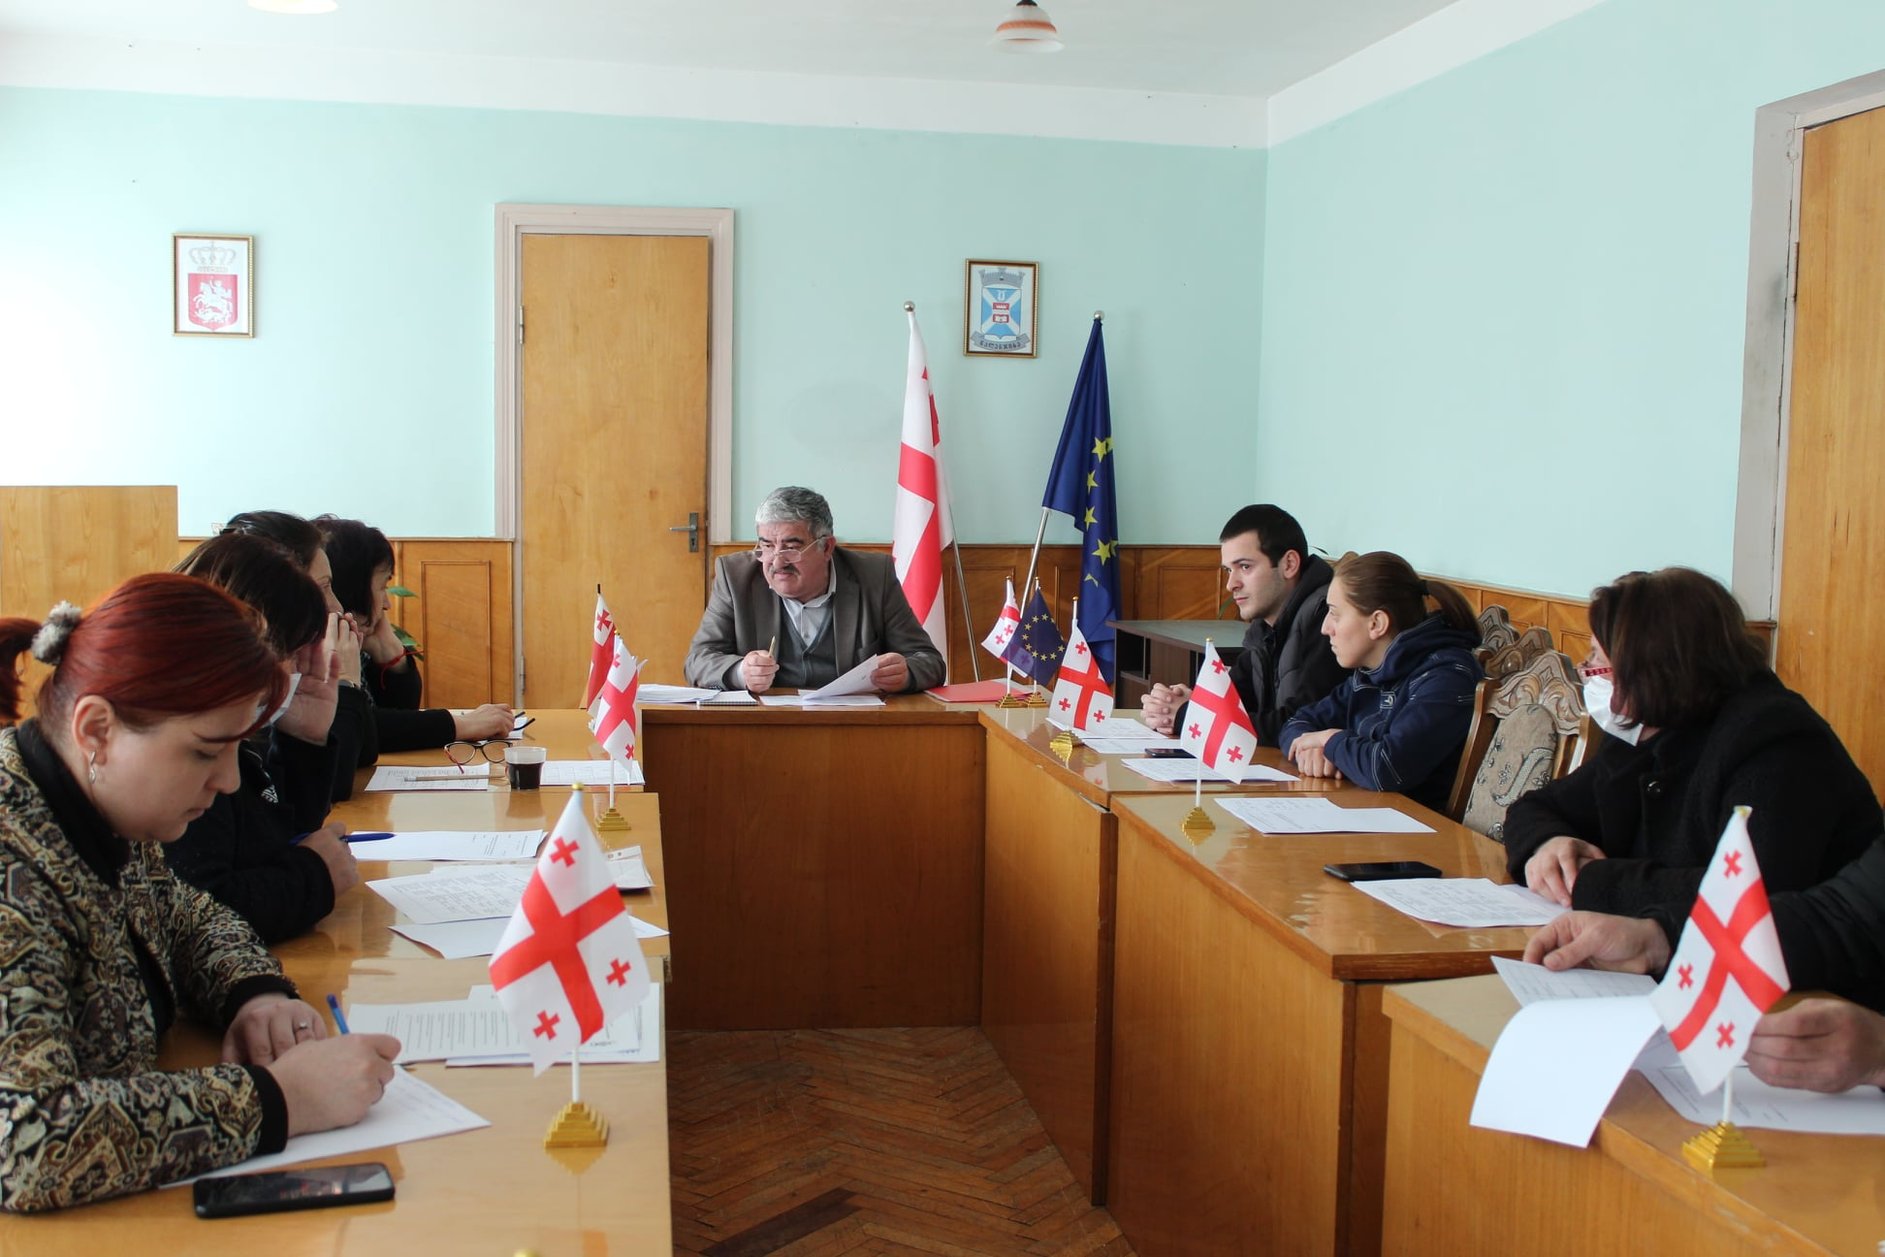

+7

